昆山农商行电子对账操作流程

目录
一、证书版企业网银电子对账操作流程

1、登录------------------------------------------------------------- 2
2、电子对账--------------------------------------------------------- 2
2.1、当期账单余额查询 --------------------------------------------3
2.2、余额相符与不相符的相关操作及账单打印 ------------------------3
2.3、对账周期内交易明细查询 --------------------------------------5
3、历史账单查询及打印---------------------------------------------- 6
4、签约信息修改 ----------------------------------------------------8

二、查询版企业网银电子对账操作流程

1、登录 ------------------------------------------------------------9
2、电子对账相关操作 ------------------------------------------------9
3、账户查询功能相关操作 -------------------------------------------10

一、证书版网银电子对账操作流程
1、登录
客户登入企业网银证书版后，即已进入客户电子对账系统，我行默认开通电子对账服务功能。
2、电子对账
客户登录企业网银如有未对账纪录系统首页会有如下提示，点击提示信息进入：
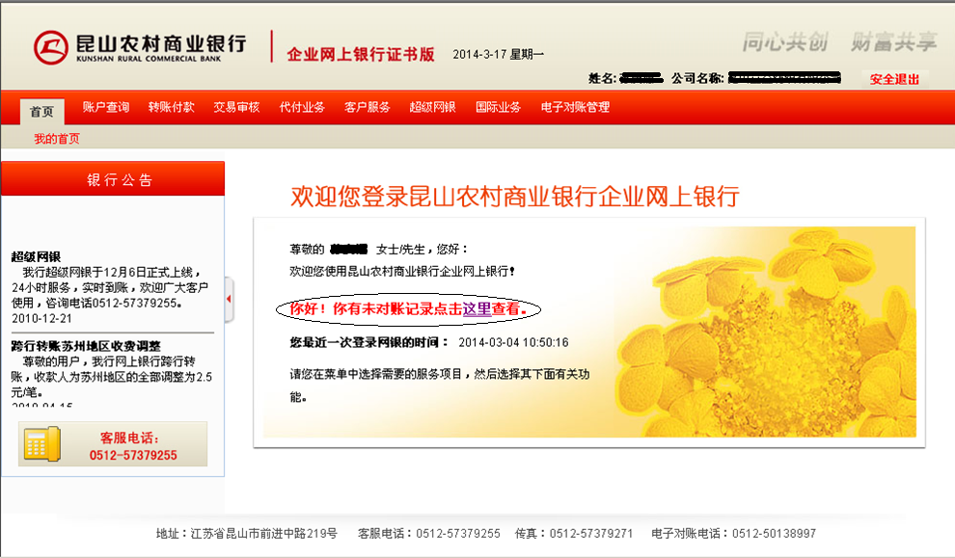
客户点击提示按钮后系统进入“未对账账单查询”页面，点击“对账”进行下一步操作。如下图：
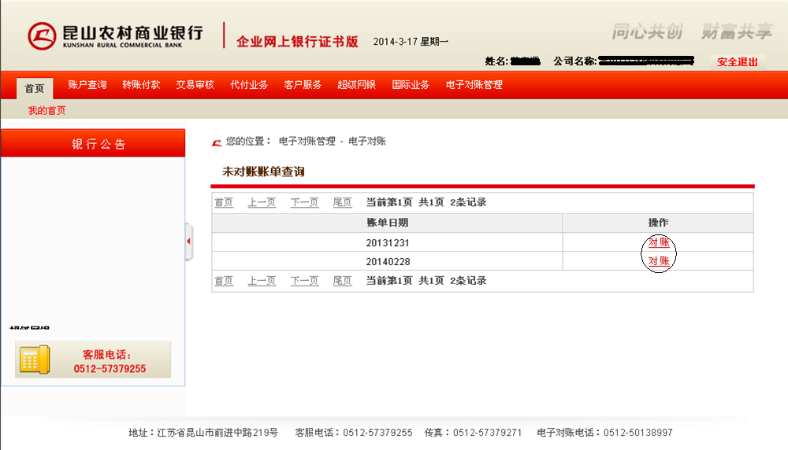
2.1 当期账单余额查询
点击“对账”按钮后，即可查询企业当期账单内各账户余额，如下图：
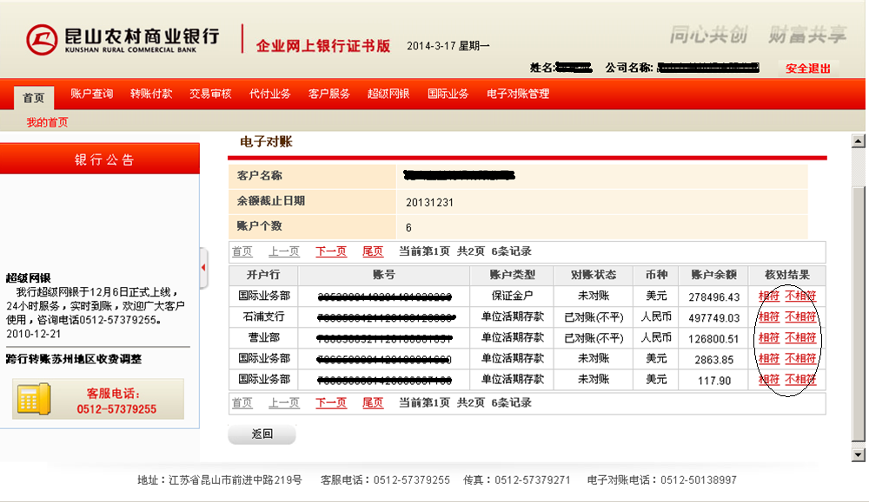
2.2 余额相符与不相符的相关操作及账单打印
A.如果系统账单余额与企业账户余额相符，点击"相符"按钮，系统记录下对账结果，点击“确认”按钮，对账结束。客户也可根据实际情况，选择是否打印该对账单。如下图：

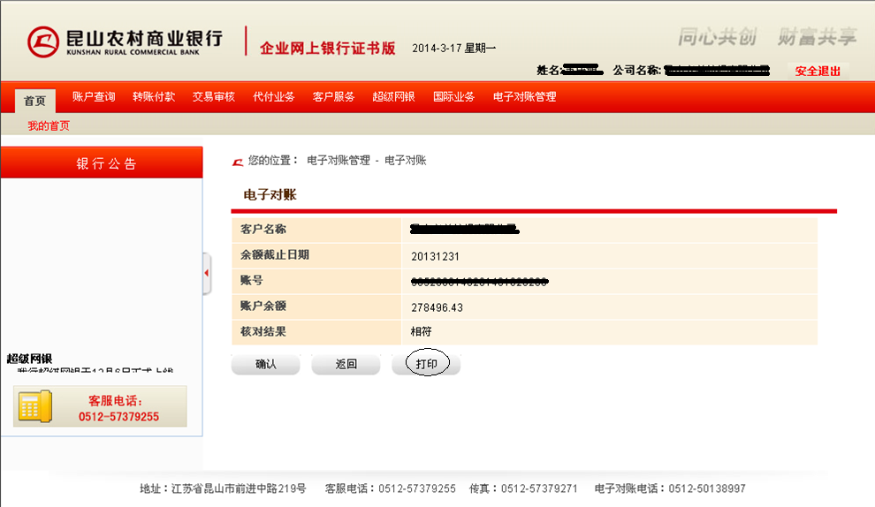
点击“打印”按钮，如下图：
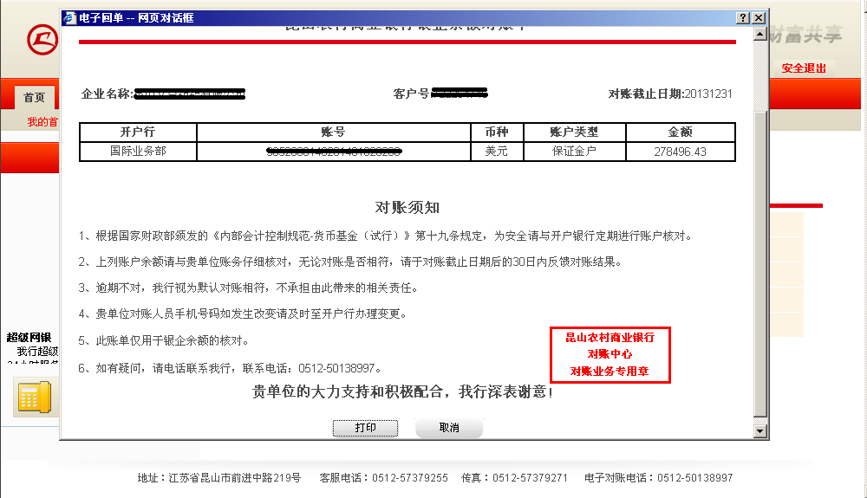
B.如果系统账单余额与企业账户余额不符，点击"不相符"按钮，系统进入“未达账余额调节表”编制页面。如下图：
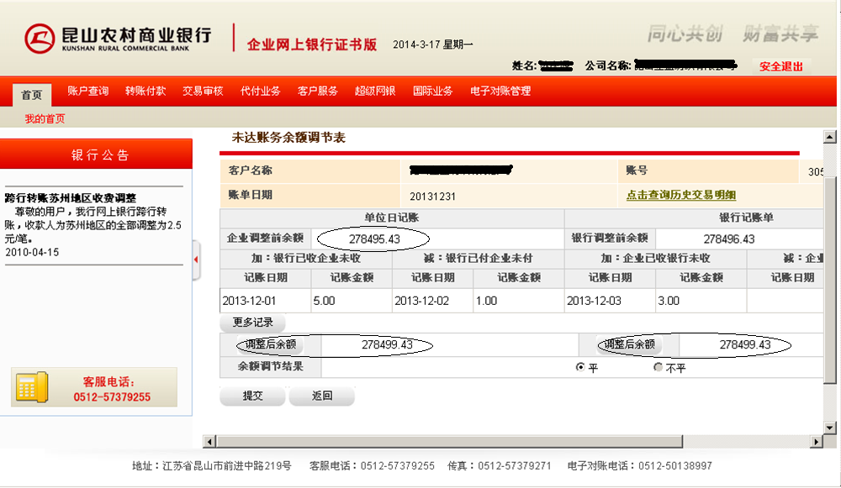
客户根据实际情况输入“企业调整前余额”，点击“更多记录”按钮添加企业未达账项、银行未达账项，添加完成后点击“调整后余额”按钮获取调整后余额。请务必认真核对，核对完毕后点击“提交”按钮，对账结束。
温馨提示：客户进行余额调节后，若发现企业账户余额与银行账面余额仍不平，请及时与开户机构联系，及时查明原因。
2.3 对账周期内历史交易明细查询
客户在编制余额调节表前，可先“点击查询历史交易明细”，以备编制余额调节表时查询。如下图：
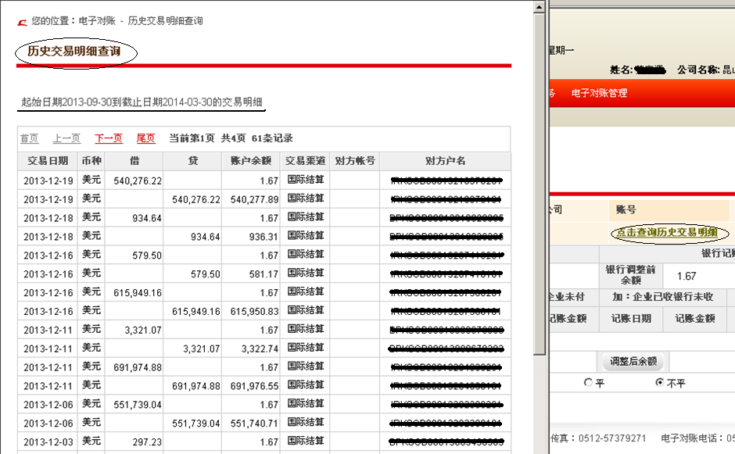
温馨提示：客户可点击“电子对账管理” -〉“电子对账”同样完成以上对账操作。如下图：
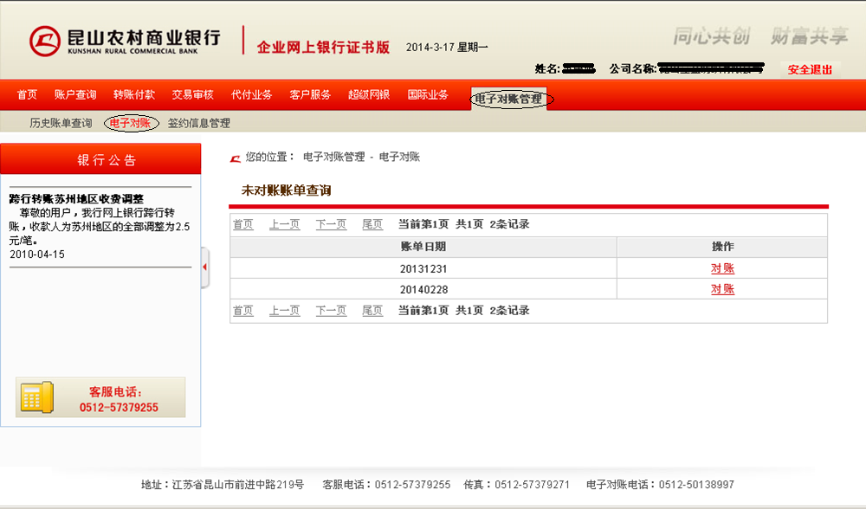
3、历史账单查询及打印
客户可点击“电子对账管理” -〉“历史帐单查询”进行查询，如下图：
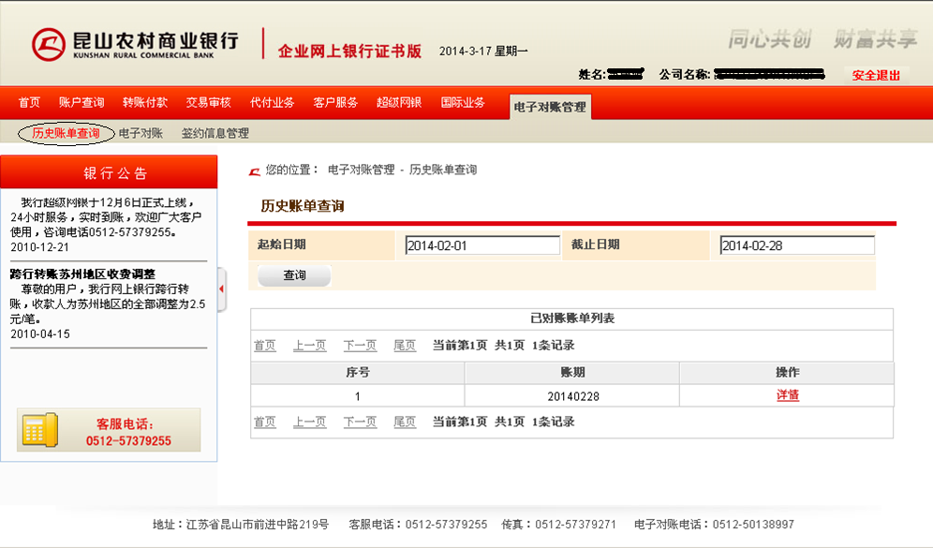
温馨提示：历史账单查询期限为最近12个月。
点击“详情”按钮后，客户也可根据实际情况，选择是否打印历史帐单，如下图：
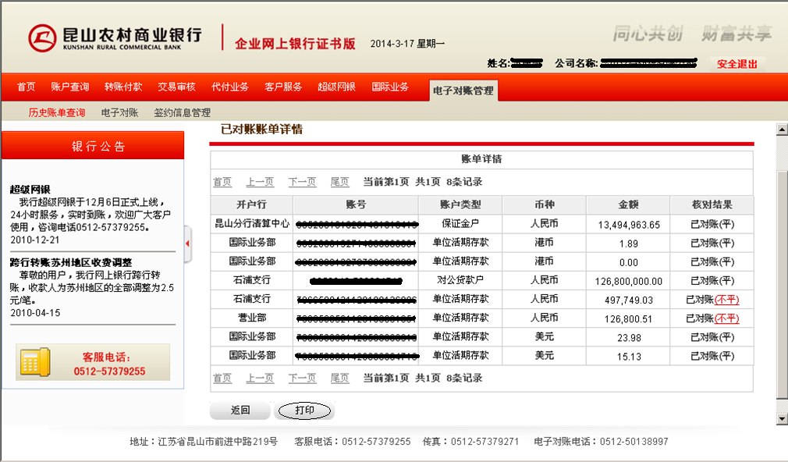
点击“打印”按钮，如下图：
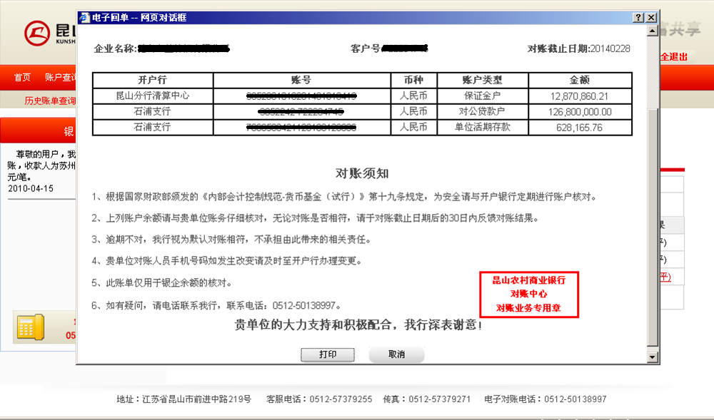
4、签约信息修改
客户可点击“电子对账管理”->“签约信息管理”按钮，变更企业的对账方式、联系方式，如下图：
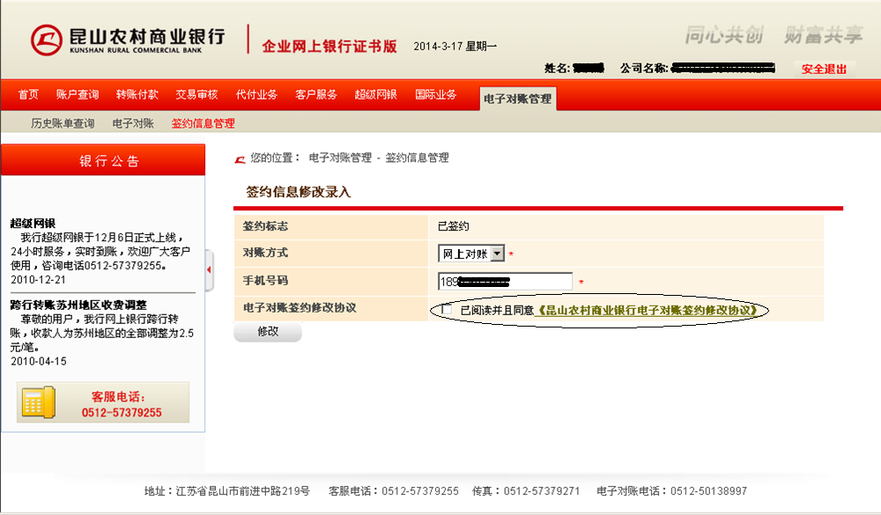
客户在修改前，请仔细阅读《昆山农村商业银行电子对账签约修改协议》，确认无误后，请在“已阅读并且同意”前打钩，并点击“修改”按钮，则签约信息修改完成。
温馨提示：以上签约信息修改录入前，客户须在完成当前对账周期内的所有账户的账务核对的前提下，否则无法变更。
二、查询版网银电子对账操作流程
1、登录
客户登入企业网银查询版后，即已进入客户电子对账系统，如下图：
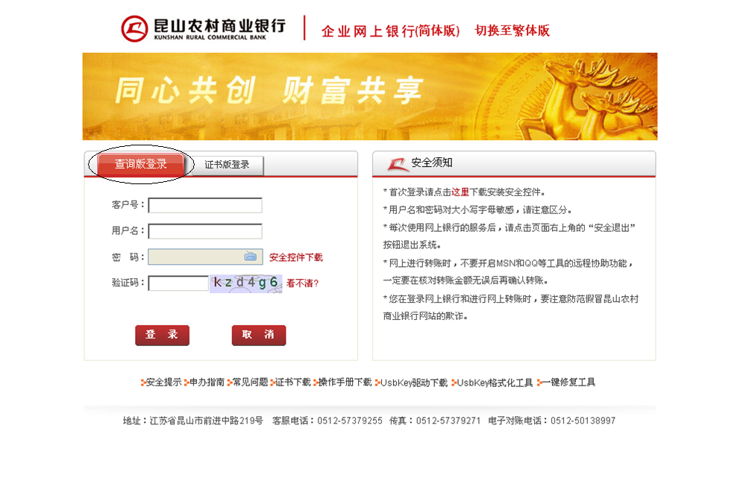
温馨提示：客户可在银行给予的密码信封处获取客户号、用户名和密码的相关信息。
2、电子对账相关操作
客户可点击“电子对账管理”按钮，来完成客户所需的电子对账、查询和签约信息更改工作（该部份操作请参照证书版企业网银电子对账操作流程的相关说明进行）。
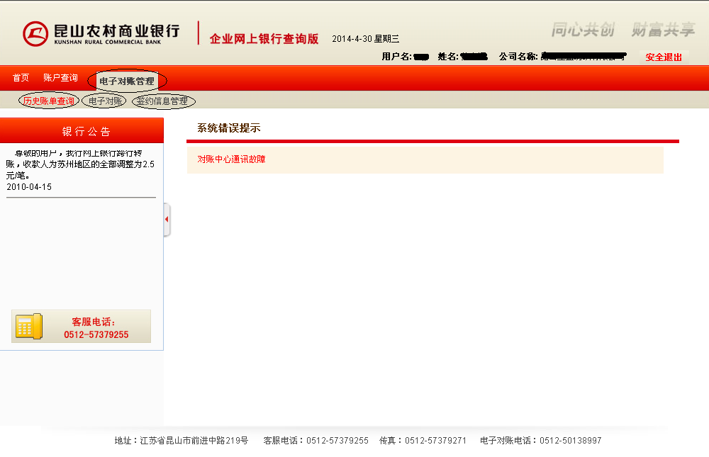
3、账户查询功能相关操作
客户可点击“账户查询”按钮，来完成客户所需的账户余额、明细查询等相关工作（该部份操作请参照证书版企业网银操作流程的相关说明进行）。
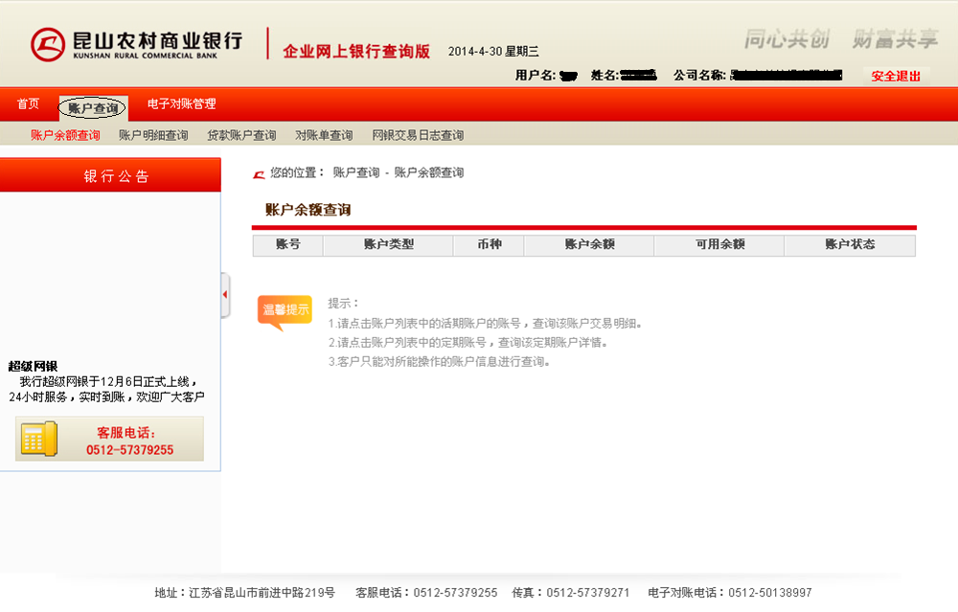
温馨提示：查询版企业网银的“账户查询”功能不支持其“网银交易日志查询”功能。

